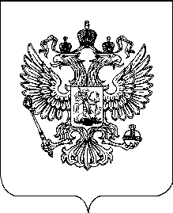

УПРАВЛЕНИЕ ФЕДЕРАЛЬНОЙ АНТИМОНОПОЛЬНОЙ СЛУЖБЫ
ПО КАРАЧАЕВО-ЧЕРКЕССКОЙ РЕСПУБЛИКЕ

П Р И К А З

01.02.2018 №8

Об утверждении состава Общественно-консультативного совета при
Управлении Федеральной антимонопольной службы России по Карачаево-Черкесской Республике и Положения об Общественно-
консультативном совете при Управлении Федеральной антимонопольной службы России по Карачаево-Черкесской Республике

В соответствии с приоритетной программой стратегического развития Российской Федерации «Реформа контрольно-надзорной деятельности» для взаимодействия Управления Федеральной антимонопольной службы по Карачаево-Черкесской Республике с предпринимательскими объединениями, некоммерческими и общественными организациями с целью совершенствования антимонопольного законодательства, обеспечения открытости деятельности антимонопольных органов
п р и к а з ы в а ю:
1. Утвердить состав Общественно-консультативного совета при Управлении Федеральной антимонопольной службы России по Карачаево-Черкесской Республике согласно приложению №1.
2. Утвердить Положение об Общественно-консультативном совете при Управлении Федеральной антимонопольной службы России по Карачаево-Черкесской Республике согласно приложению №2.
3. Контроль исполнения настоящего приказа оставляю за собой.

Руководитель управления А.С. Уракчиев

